Негосударственное дошкольное образовательное
учреждение
«Детский сад №246 Открытого акционерного
общества «Российские железные дороги»

«Наше отечество!
Начало войны»

Конспект комплексного занятия по ознакомлению с окружающим и лепке.

Занятие проведено:
воспитателем Скачковой В.В.
в рамках реализации краткосрочного
проекта «День Победы»

Цель: Активизация словаря детей, обогащение его понятиями Россия, Отечество, Отчизна, защищать, оборонять, блокада, окопы, траншеи, маршалы, генералы, фашизм, захватчики и т.д..
Задачи:
Развивать любознательность, расширять кругозор детей, стремление узнать больше нового, полезного, интересного об истории нашей Родины.
Вызвать у детей чувство гордости за свою страну,
Воспитывать интерес к ее героическому прошлому.
Продолжать закреплять у детей умение использовать различные приемы лепки.
Закреплять умение скреплять детали между собой.
Развивать конструкторские способности и умения.
Воспитывать аккуратность и самостоятельность.

Материал. Иллюстрации с изображением военных действий, плаката «Родина – мать зовет!», аудиозапись «Вставай, страна огромная!», карта мира. Пластилин, подложки для лепки, стеки, бросовый материал.

Предварительная работа. Рассматривание иллюстраций о войне, чтение произведений на военную тему, чтение стихов, рассматривание игрушечной техники, игры с маленькими солдатиками

Ход занятия.
Организационный момент.
Педагог показывает детям карту мира и просит показать на ней нашу страну.
П. посмотрите на карту и скажите, какая наша Родина?
Д. Большая, богатая, красивая, сильная, дружелюбная, многонациональная и т. д.
П.Правильно, наша Родина – большая и прекрасная. Для каждого человека она начинается с отчего дома, оттуда, где человек родился и где он вырос. Наша Россия очень богатая страна своими реками, озерами, морями и океанами, лесами, полями и лугами; своими городами и селами; она богата своими земными ресурсами. В недрах нашей земли очень много разных полезных ископаемых. Еще наша страна богата людьми, которые делают нашу Родину еще богаче и прекраснее.
Вот послушайте стихотворение И.Векшегонова «Родина»
Ромашки весь луг засыпали,
А клевер пушистый шмель,
И пахнет сосною и липою,
И машет крыльями ель.
Вот здесь, где все дышит сказкою,
Родились мы и живем,
Поэтому край наш ласковый
Родиной мы зовем.

II. П. Скажите, мне, пожалуйста, еще раз как называется наша Родина?
Д. Россия.
П. Народ сложил о Родине много пословиц и поговорок. Я начну, а вы продолжите.
- Нет в мире краше Родины … (нашей).
- Береги землю родимую, как мать … (любимую)
- Много на свете разных земель, а лучше родной нет …(милей)
- Для Родины своей ни сил, ни жизни не …(жалей).
П. Вы мне уже сказали, что наша Родина красивая и богатая. И вот на эту красоту и богатство всегда зарились иноземцы, которые хотели сами владеть ее сокровищами. Наша страна всегда отражала нападение врагов. В этом году мы с вами отмечаем очередную годовщину Победы над фашисткой Германией.
Фашистская Германия уже захватила Польшу, Францию, Австрию, Югославию, Болгарию. Командовал фашисткой Германией Адольф Гитлер. Но ему не давала покоя наша страна с ее богатством.
И вот 22 июня 1941 года на рассвете в воскресное утро народ услышал о нападении гитлеровской армии на нашу страну. Так началась Великая Отечественная война.
П. Как вы думаете, почему ее так назвали?
П. Правильно потому, что на защиту нашей Родины встали и стар и млад.
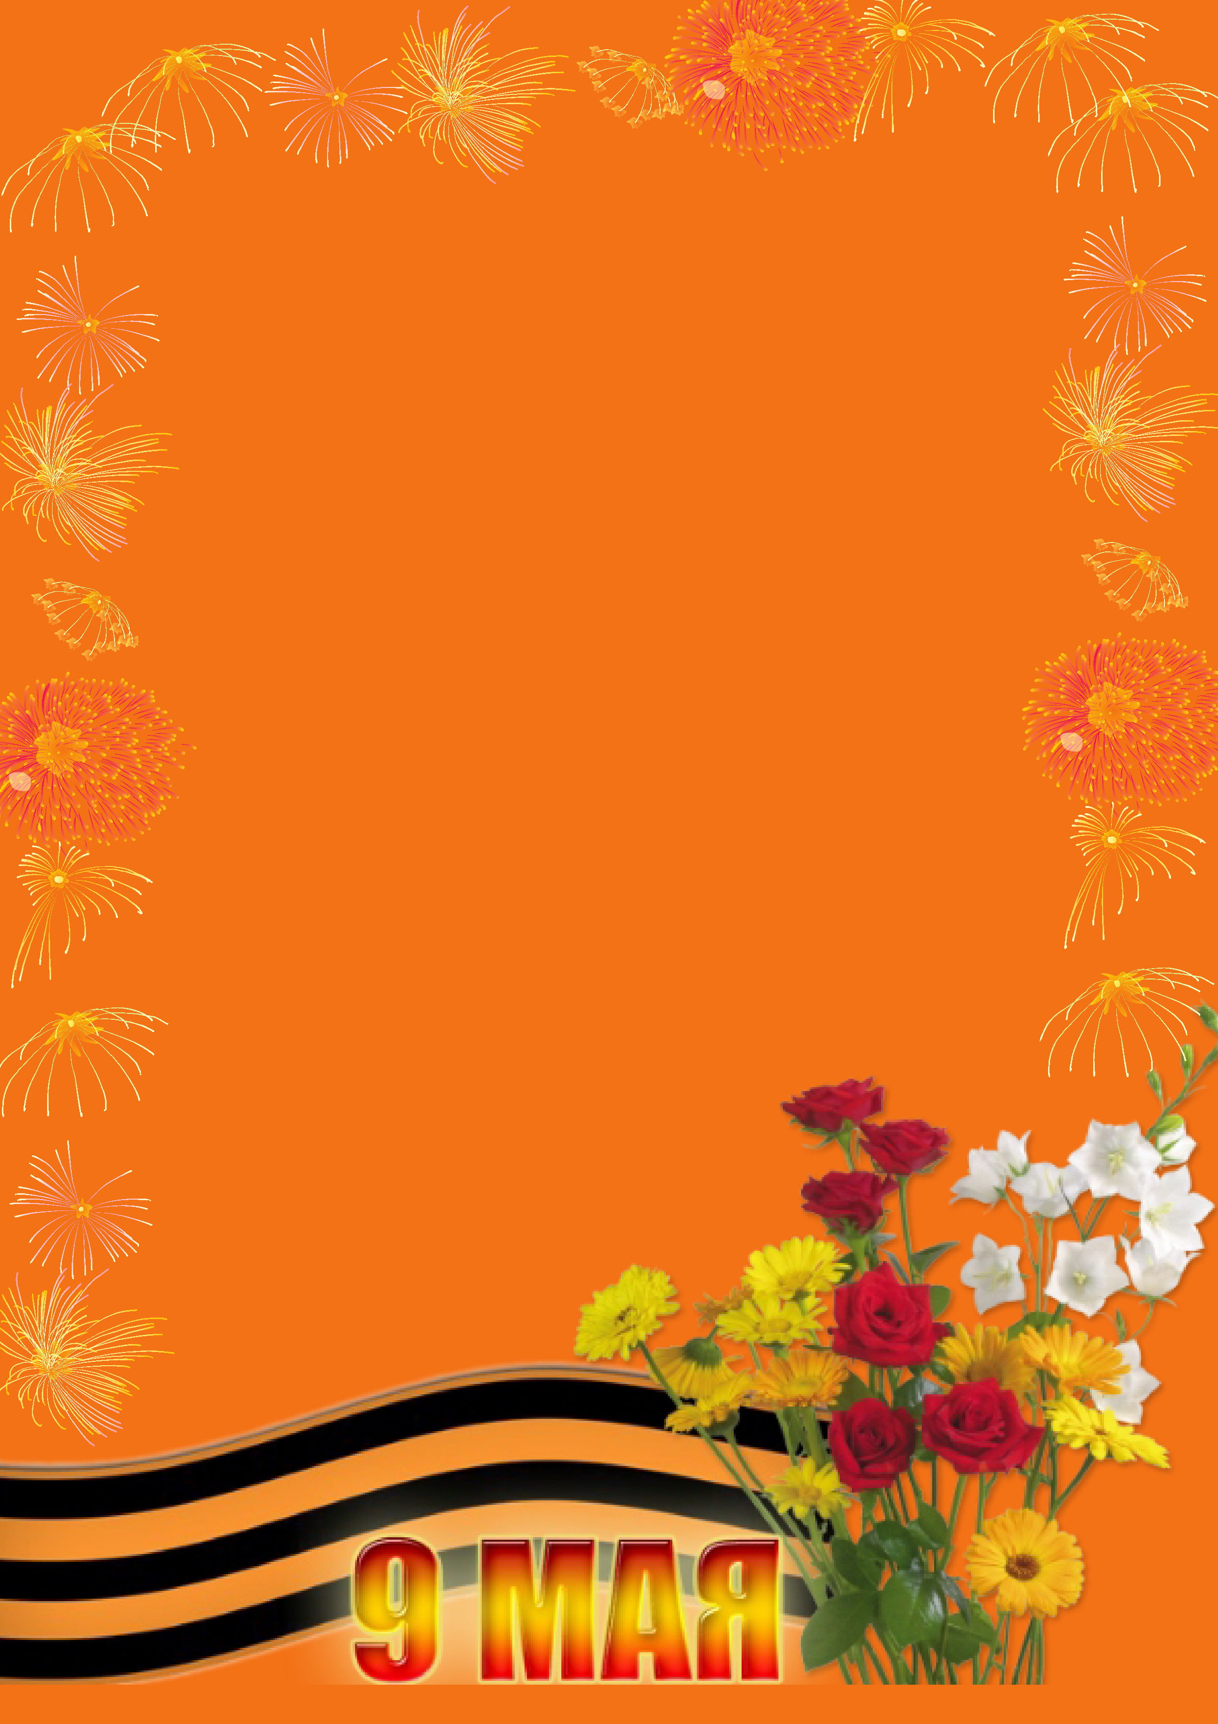
Посмотрите на этот плакат. Его нарисовал Ираклий Моисеевич Тонидзе и называется он «Родина – мать зовет!» (рис.1)
Прочитайте, пожалуйста, что на нем написано. (Дети читают)
П. Куда звала Родина – мать?
Д. На защиту страны от врага.
П. Конечно Родина – мать призывала встать на борьбу с врагом своих сыновей и дочерей, т.е. весь свой народ, быть смелыми и мужественными, честными и храбрыми. И все жители нашей огромной страны встали как один, не жалея своей жизни ради свободы и счастья.

III. Физкультминутка.
Педагог показывает каточки с изображением трех мячей, четырех елочек, восьми машин, шести грибочков и предлагает столько раз наклонится, присесть, подняться на носки, наклонится в стороны.

IV. П. О войне было сложено много песен и стихов.
Педагог включает запись «Вставай, страна огромная!». Дети стоят и подпевают песню.
П. Люди защищали Родину не только на полях сражений, но и в тылу, т.е. в городах, селах и деревнях. Как вы думаете, что они делали.
Правильно. В тылу народ строил оборонительные сооружения, на заводах делали военную технику и оружие. Здесь работали и старые и малые. Я вам уже говорила, что дети не отставали от взрослых. А ведь кому еще было работать как ни старикам и малым детям. Ведь все взрослые были на фронте.
П. скажите, что было бы, если бы старики и дети сидели дома и ждали бы, когда их взрослые братья и сестры, отцы и матери разбили врага?
Ответы детей.

V. Я вам сейчас предлагаю стать конструкторами. Представим, что мы оказались в том времени. Солдатам не хватает техники. Мы должны придумать такую технику, чтобы разбить врага и слепить ее из пластилина.
Дети лепят военную технику.
Рассматривание детских работ. Дети рассказывают о своей работе.
Все работы выставляются в мини – музей «День Победы»

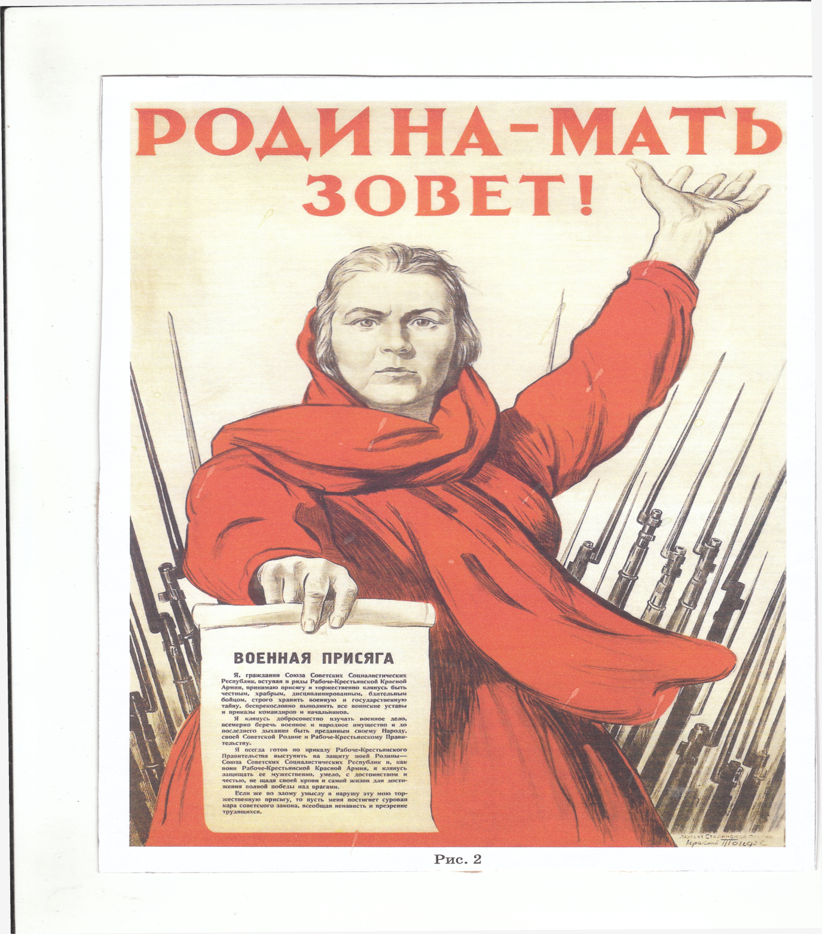
Рис.1

Негосударственное дошкольное образовательное учреждение
«Детский сад №246 Открытого акционерного
общества «Российские железные дороги»

«Поклонимся погибшим тем бойцам…»
«Священная война»

Конспект комплексного занятия по развитию речи и
рисованию

Занятие проведено :
воспитателем Скачковой В.В.
в рамках реализации краткосрочного
проекта «День Победы»

Цель:
Обобщение материала по теме «День Победы».
Задачи:
Развивать у детей мышление, память, фонематические процессы;
Активизировать словарь по теме;
Упражнять детей в словообразовании, составлении рассказа по представлению, в образовании глаголов совершенного и несовершенного вида;
Уточнять временные и пространственные представления.
Материал.
Сюжетные картинки по теме «День Победы», предметные картинки (ордена, медали, салют, букет, памятник, Вечный Огонь), георгиевская лента.
Предварительная работа.
Рассматривание картинок и иллюстраций на тему войны, беседы о подвигах советского народа в годы войны, рассматривание картинок с изображением различных наград.
Словарная работа.
Ветераны, герои, подвиг, памятник, Великая Отечественная война, торжественный парад.

Ход занятия.
I. Организационный момент.
Игра: «Повтори – не ошибись»
Смелый – храбрый – сильный;
Умный – геройский – отважный;
Решительный – бесстрашный – отважный;
Храбрый – геройский – мужественный;
Смелый – отважный – сильный;
Молодой – старый – юный;
Отважный – сильный – умный;
Геройский – бесстрашный – отважный.

II. Основная часть.
1. П. - Ребята, как вы думаете, к какому празднику относятся все эти слова?
- Педагог показывает картинку с изображением салюта и радостных и счастливых людей.
- Как вы думаете, чему радуются все и дети и взрослые?
- С кем была война?
- Вспомните, сколько лет она длилась?
- Почему мы с вами до сих пор празднуем этот день?
П. Прошло много лет после этой войны, но люди до сих пор помнят о героях, их подвигах; им посвящено много фильмов, картин, рассказов, песен, стихов.

2. Послушайте стихотворение.
Победой кончилась война.
Те годы позади.
Горят медали, ордена
У многих на груди. (С.Михалков)

Педагог показывает картинки с изображением орденов и медалей.
- За что давали награды русским воинам?
- Ордена и медали получали только мужчины?
- Живые и павшие получали различные награды, значит, они были какими?

3.Физкультминутка.
П. давайте представим с вами, что мы вырастили цветы для героев. Давайте покажем как мы это делали.
Имитация движений: копка земли, рыхление почвы, посадка, полив, срезание цветов и вручение их герою.
А теперь покажите, какие лица были у ветеранов.

4. Игра «Подбери родственные слова».
Дети подбирают родственные слова к словам победа, герой.

5.Давайте посчитаем сколько наград получили герои. (Дети считаю – один орден, два ордена и т.д.; одна звезда героя, две звезды героя и т.д.; одна медаль, две медали и т.д.)

6. Долгой и тяжелой была война, много погибло народу. Я уже говорила, что этой войне и этой победе было посвящено много песен, стихов, рассказов, фильмов. Мы с вами тоже не должны оставаться в стороне и предлагаю вам стать художниками и нарисовать каждому картину на тему «Священная война»
Дети рисуют по замыслу на тему «Священная война»

III. Итог занятия. Дети выбирают самый лучший рисунок и первым его вешают на стенд для выставки.

Негосударственное дошкольное образовательное учреждение
«Детский сад №246 Открытого акционерного
общества «Российские железные дороги»

«9 Мая»

Литературно – музыкальная композиция.

Занятие проведено :
Музыкальным руководителем
Крупновой Т.М.
в рамках реализации краткосрочного
проекта «День Победы»

Задачи:
- Способствовать формированию чувства гордости за свой народ, его боевые заслуги;
-Закрепить представление о празднике Дня Победы;
- Воспитывать уважение к защитникам Отечества, памяти павших бойцов, ветеранам ВОВ.

Нарядные дети торжественно входят в празднично оформленный зал и перестраиваются в 4 колонны.

Вед. Был великий День Победы
Много лет тому назад
День Победы помнят деды
И должен помнить каждый из внучат.

Песня «9 Мая» (дети сели)
Вед. Летней ночью, на рассвете
Когда мирно спали дети
Гитлер дал войскам приказ
И послал солдат немецких
Против русских, против нас!

Вставай народ! Услышав клич земли,
На фронт солдаты - герои ушли,
Отважно и смело рвались они в бой,
Сражаться за Родину, за нас с тобой!
Хотели отомстить врагу поскорей
За стариков, женщин, детей!

Песня «Священная война»

Вед. Призывно и тревожно звучали в дни войны слова песни «Вставай
страна огромная!» и поднялись все народы нашей огромной страны на борьбу со страшным врагом. Фашисты бомбили города, жгли села, убивали людей. Четыре года воевал с врагом наш народ.

Вед. Труден был путь к Победе,
Жесток был смертельный бой
Но просчитались фашисты,
Не сломлен народ войной.

Песня: «В землянке».

1реб. За страну родную люди
Отдавали жизнь свою
Никогда мы не забудем
Павших в доблестном бою!

2реб. И мы приходим с яркими цветами
Туда, где наш солдат лежит,
И вечный огонь, как память
Освещает гранит.
Песня: «Вечный огонь»

Вед. Вечная слава героям!

Все. Вечная слава!

1Реб. Вспомним всех поименно,
Вспомним героев своих,
Это нужно не мертвым –
Это нужно живым!

2реб. Вспомним гордо
Погибших солдат в борьбе,
Наш долг не забывать
Никогда о войне.
Вед. Почтим память героев минутой молчания!

«Минута молчания».

Вед. И вот долгожданный день настал! Мы победили! 9Мая стал всенародным днем Победы! Первый мирный день! Весна! Бойцы с радостью увидели, что цветут сады, поют птицы, улыбаются друг другу люди. И никому не сломить их Родину, никогда! Народ ликует и поет, улыбками сверкают лица и прямо на улицах кружатся в победном вальсе.

Танцуют девочки: «Синий платочек»

1реб. За все, что есть сейчас у нас,
За каждый наш счастливый час,
Спасибо доблестным солдатам,
Что отстояли мир когда то!

2реб. В День Победы утром рано
Выйди в город, погляди: шагают гордо ветераны
С орденами на груди.

3реб. Кто сказал, что надо бросить
Песни на войне?
После боя сердце просит
Музыку вдвойне

«Частушки»

1. 22 июня
Стал германец воевать
Мне молоденькой девчонке
Невесело гулять.

2.Милый мой фашистов бьет
И мне тоже хочется
Дайте, дайте пулемет,
Буду пулеметчицей!

3.немцы с танками пришли,
Партизаны мост зажгли
Танки стали у воды
Ни туды и не сюды!

4.Скоро будет немцам крышка
Всей Германии капут
Скоро русские машины
По Берлину побегут

Стих про Катюшу.

Песня: «Катюша».

Вед. Огромную роль в победе сыграл наш Тихоокеанский флот. По морю завозили грузы, боеприпасы и в память о доблестных моряках мальчики исполнят лихой танец.

Танец: «Яблочко»
Вед. Вспоминая о солдатах и моряках, мы никак не можем вспомнить о железнодорожниках. Во время войны это был транспорт главного значения. Песню «Дальневосточная магистраль» мы посвящаем всем железнодорожникам, которые ковали победу в тылу.

Песня: «Дальневосточная магистраль».

Вед. Ветерок весенний веет,
Липы нежно зеленеют –

Дети: это День Победы!

Вед. И цветы несут ребята
Неизвестному солдату
Дети: это День победы!

Вед. Звучат песни неумолкая,
В день 9 Мая!

Дети: это День Победы!

Вед. Нашей детскою рукою
Мы закроем путь к войне.

Все: Мы за мир на всей земле!

Песня «День Победы»

«Что такое день победы?»
Что такое день победы?
Это песни за столом.
Это речи и беседы.
Это дедушки альбом.
Это фрукты и конфеты,
Это запахи весны…
Что такое День Победы?
Это значит нет войны.
Что такое День Победы?
Это утренний парад…
Едут танки и ракеты,
Марширует строй солдат.
Что такое День Победы?
Это праздничный салют.
Фейерверк взлетает в небо,
Рассыпаясь там и тут.

Богатыри.
На лбу бывают шишки,
Под глазом – фонари.
Уж если мы мальчишки
То мы богатыри.
Царапины, занозы…
Нам страшен только йод.
Тут, не стесняясь, слезы
Сам полководец льет.
Пусть голова в зеленке
И в пластырях нога,
Но есть еще силенки, чтоб разгромить врага.
Победой кончилась война.
Победой кончилась война,
Те годы позади,
Горят медали, ордена
У многих на груди.
Кто носит орден боевой
За подвиги в бою,
А кто за подвиг трудовой
В своем родном краю.
Праздник «День Победы»
Сегодня праздник – День Победы,
Счастливый праздник – день весны,
В цветы все улицы одеты,
И песни звонкие слышны.
Там, где пушки не гремят,
В небе солнце ярко светит,
Нужен мир для всех ребят,
Нужен мир для всей планеты!
Слава героям!
Слава нашим генералам,
Слава нашим адмиралам
И солдатам рядовым –
Пешим, плавающим, конным,
В жарких битвах закаленным!
Слава павшим и живым,
От души спасибо им!
«День победы»
Майский праздник – День Победы
Отмечает вся страна.
Надевают наши деды
Боевые ордена.
Их с утра зовет дорога
На торжественный парад,
И задумчиво с порога
Вслед им бабушки глядят.
«День Победы»
Много лет тому назад
Был великий день победы.
День Победы помнят деды
Знает каждый из внучат.
Светлый праздник день Победы
Отмечает вся страна.
Наши бабушки и деды
Надевают ордена.
Мы про первый День Победы
Любим слушать их рассказ
Как сражались наши деды
За весь мир и за всех нас!
«Вставай народ»
Вставай народ!
Услышав клич земли.
На фронт солдаты Родины ушли.
За Днепр, за Волгу шли солдаты в бой.
Сражались за любимый край родной.
За каждый город, каждое село.
За все, что на земле моей росло.
За детскую улыбку, светлый час.
За мир и счастье каждого из нас!
«Победа!»
Победа! Как она досталась?
Каким путем вы к ней пришли?
И раны были, и усталость,
И шрамы на груди земли.
Броня во вмятинах глубоких.
И дали пройденных дорог,
Т ордена на гимнастерках,
Где пот нещадно ткань прожег.
Могилы братские, в которых
Друзья погибшие лежат.
«День Победы – это праздник!»
День Победы – это праздник,
Это вечером салют,
Много флагов на параде,
Люди радостно поют.
Ветераны с орденами вспоминают о войне,
Разговаривают с нами о победной той весне.
Там, в Берлине, в сорок пятом,
После натиска атак
Взвился соколом крылатым
Высоко советский флаг!

«Салют!»
Алые букеты в небе расцветают,
Искорками света, лепестки сверкают.
Вспыхивают астрами
Голубыми, красными, синими, лиловыми –
Каждый раз все новыми!
А потом рекою золотой текут.
Что это такое?
Праздничный салют!
«Пусть не будет войны никогда!»
Пусть не будет войны никогда!
Пусть спокойные спят города.
Пусть сирены пронзительный вой
Не звучит над твоей головой.
Ни один пусть не рвется снаряд,
Ни один не строчит автомат.
Оглашают пусть наши леса.
Только птиц и детей голоса.
И пусть мирно проходят года.
Пусть не будет войны никогда!
«Наша столица»
До чего ж ты красива столица!
В это светлое майское утро!
За окном заливаются птицы
Отливает листва перламутром.
Ветеранам мы дарим гвоздики
Вспоминаем отважных бойцов
Не забудем мы подвиг великий
Наших дедов и наших отцов!
«Рокот самолета»
Слышен рокот самолета
В нашем небе будто кто – то
На огромной высоте, в облаках и в темноте.
Но безлунными ночами от зари и до зари,
Небо щупают лучами боевые фонари.
Тяжело лететь пилоту – луч мешает самолету.
А с земли навстречу гулу поднимают пушки и дула:
Если враг – он будет сбит!
Если друг – пускай летит!
«Сестричка»
Пушки грохочут пули свистят.
Ранен осколком снаряда солдат.
Шепчет сестричка: « Давай поддержу
Рану твою я перевяжу!» -
Все позабыла: опасность и страх
Вынесла с боя его на руках.
Сколько в ней было любви и тепла!
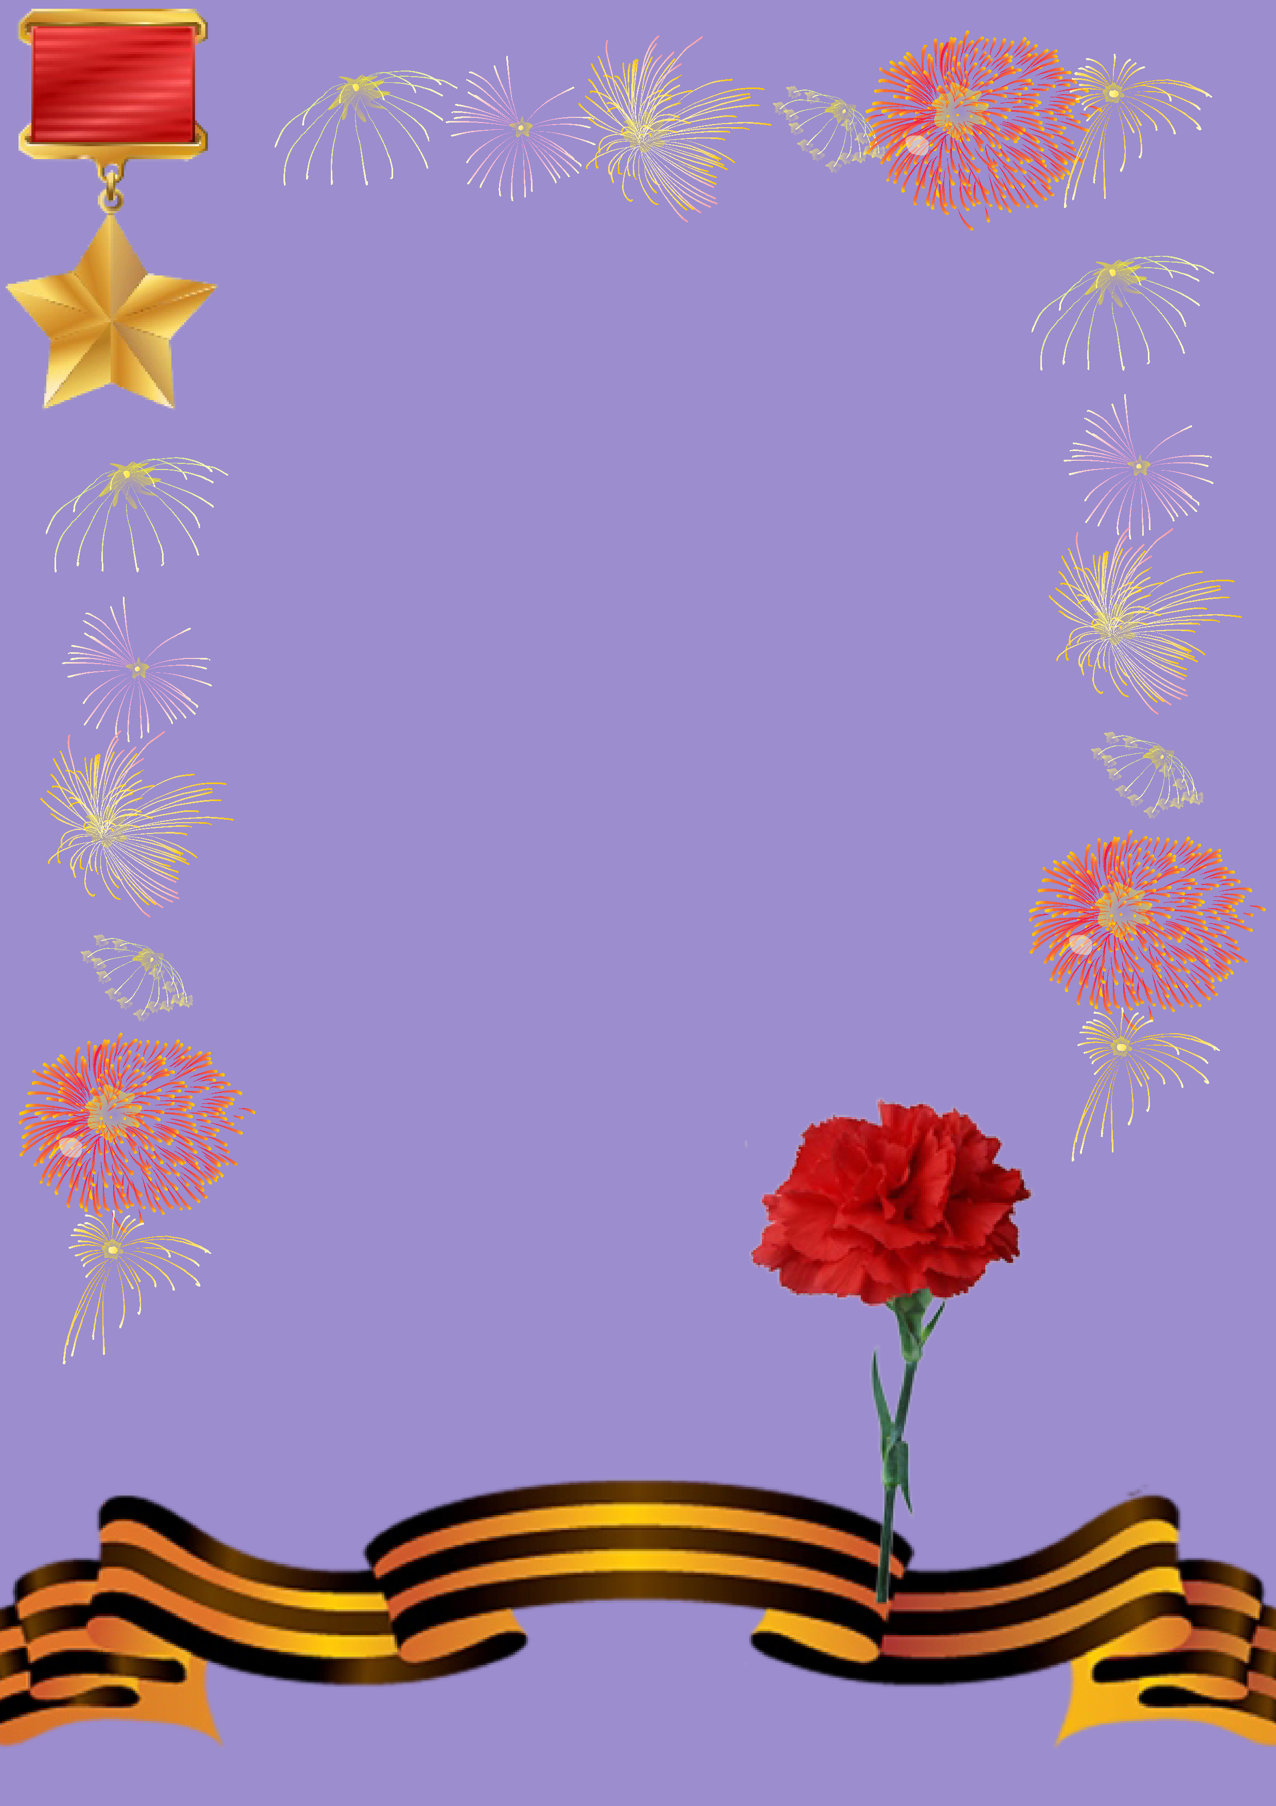
Многих сестричка от смерти спасла!

Мини – музей боевой славы!
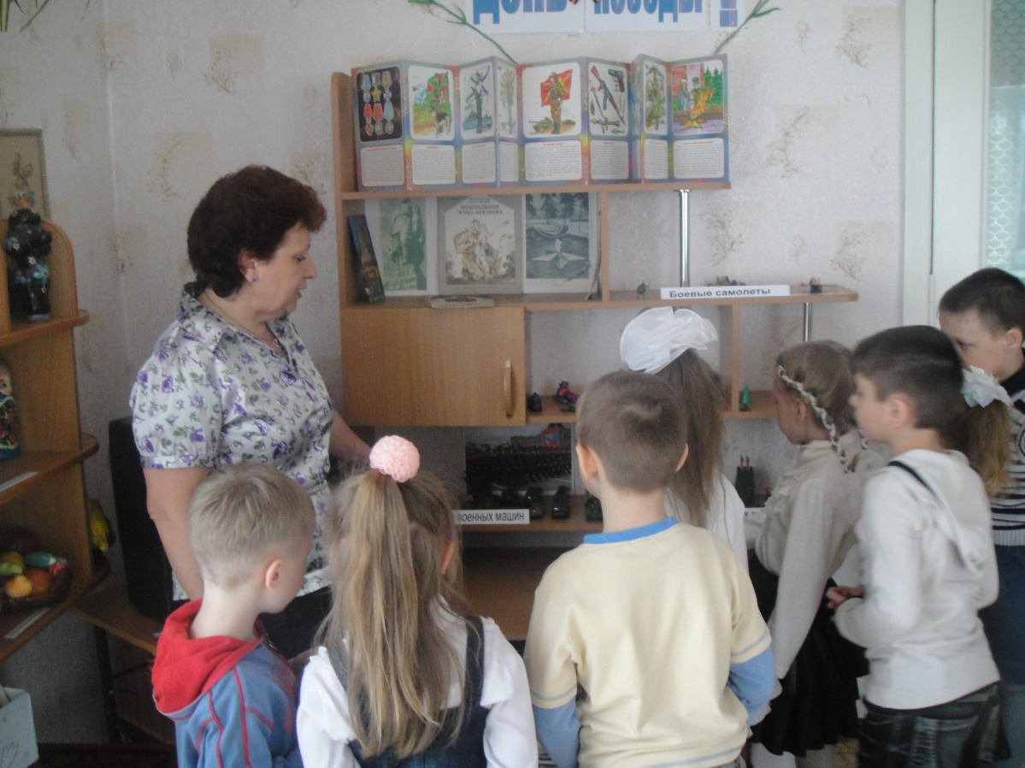
Фото 1

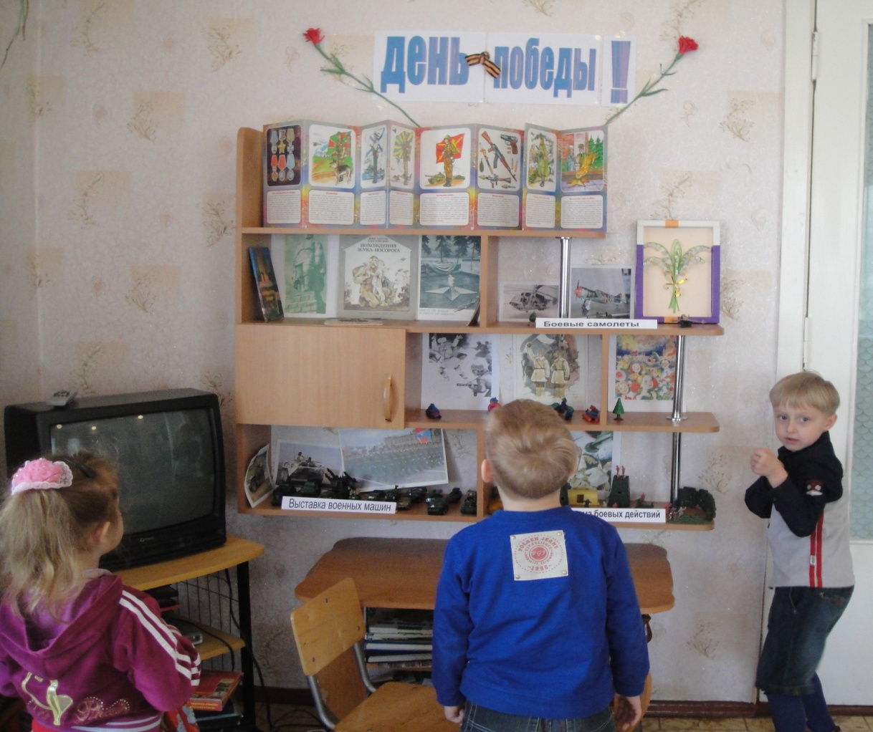

Фото2

Конкурс рисунков «Священная война»

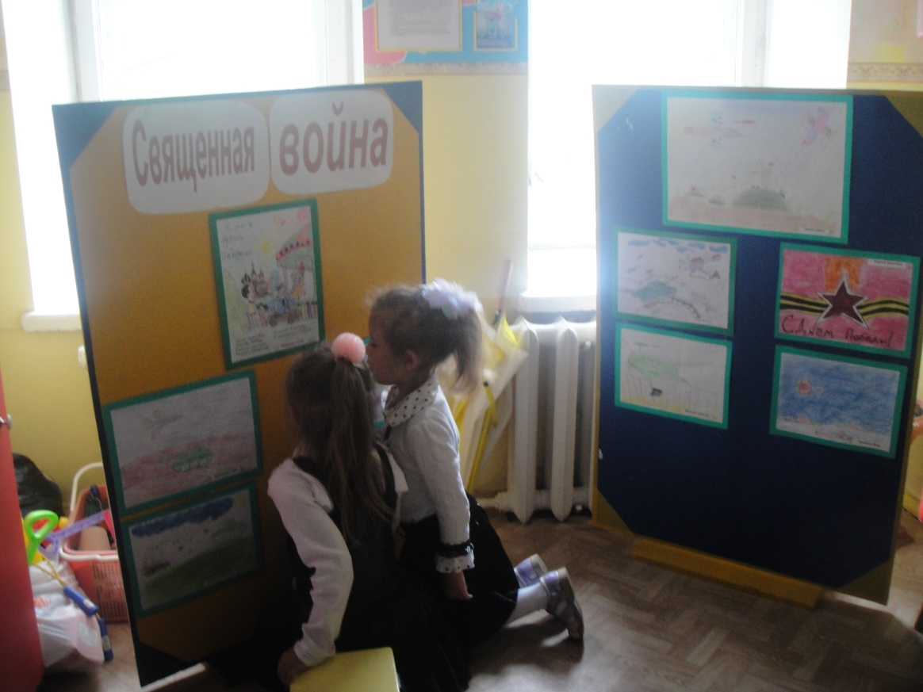

Фото 3

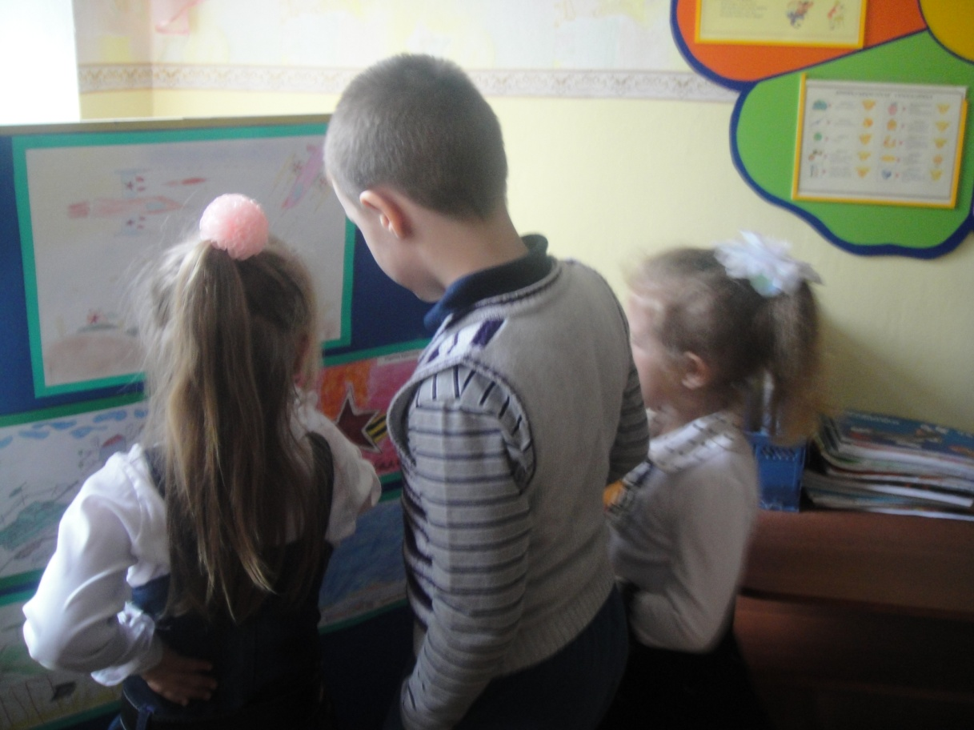

Фото 4

Аппликация – коллаж «Я служу Отчизне!»

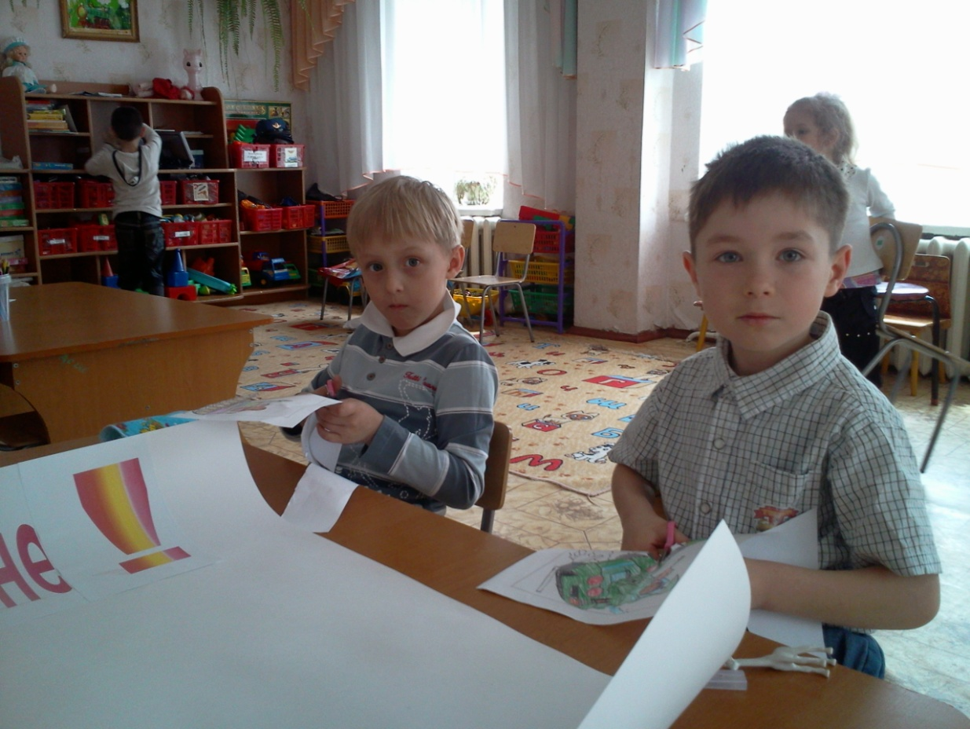

Фото 5

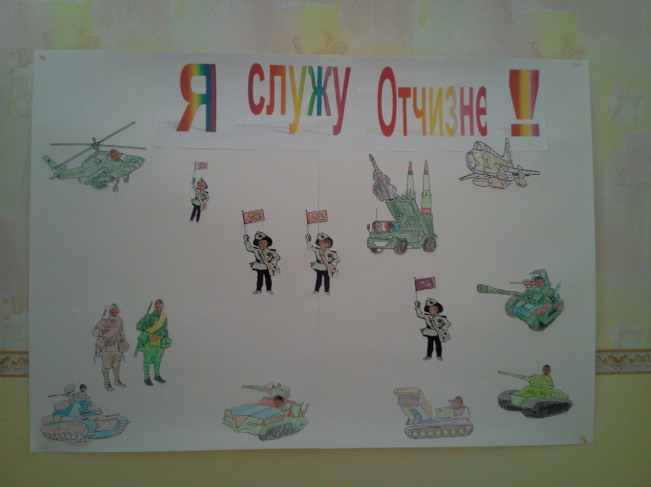

Фото 6

Труд: квилинг «Подарок ветеранам»

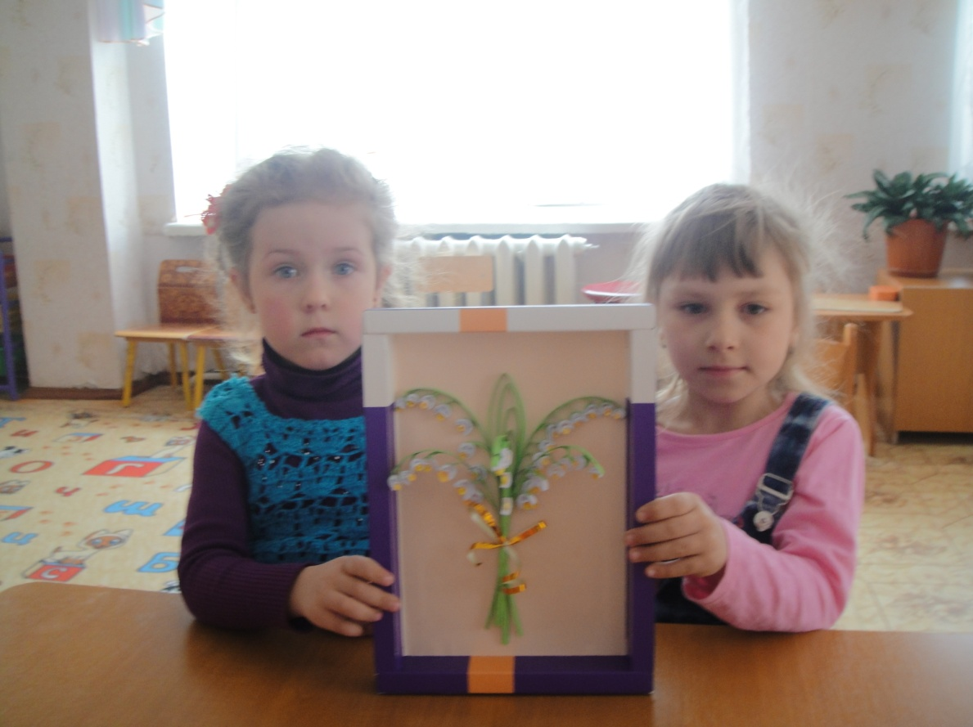

Фото 7

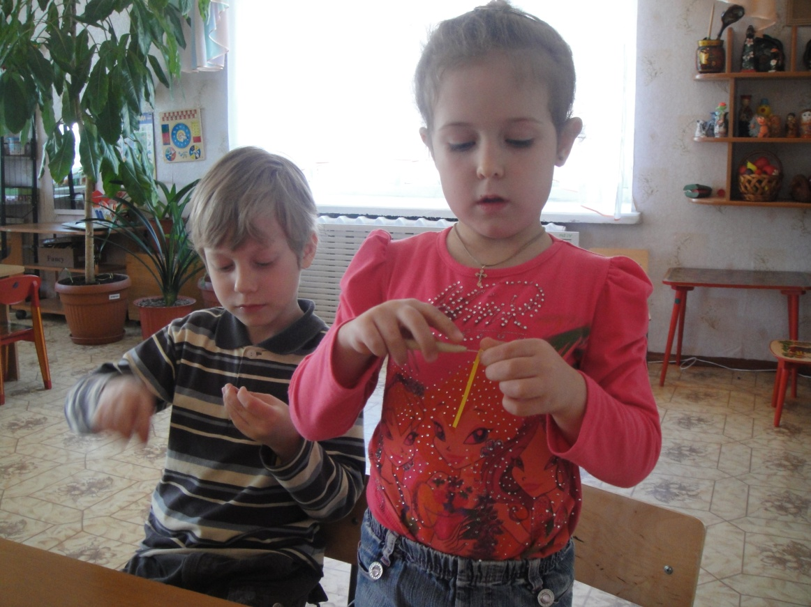

Фото 8

Музыка «Литературно – музыкальная композиция»

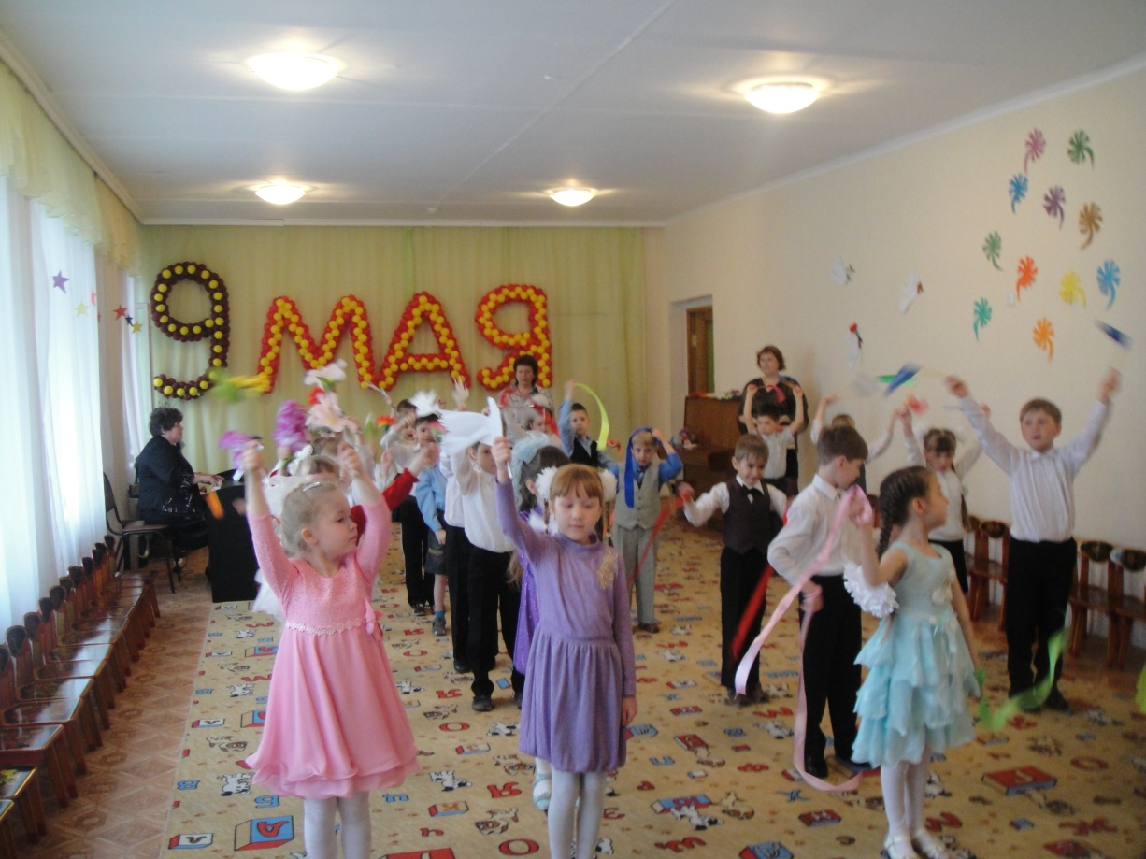
Фото 9

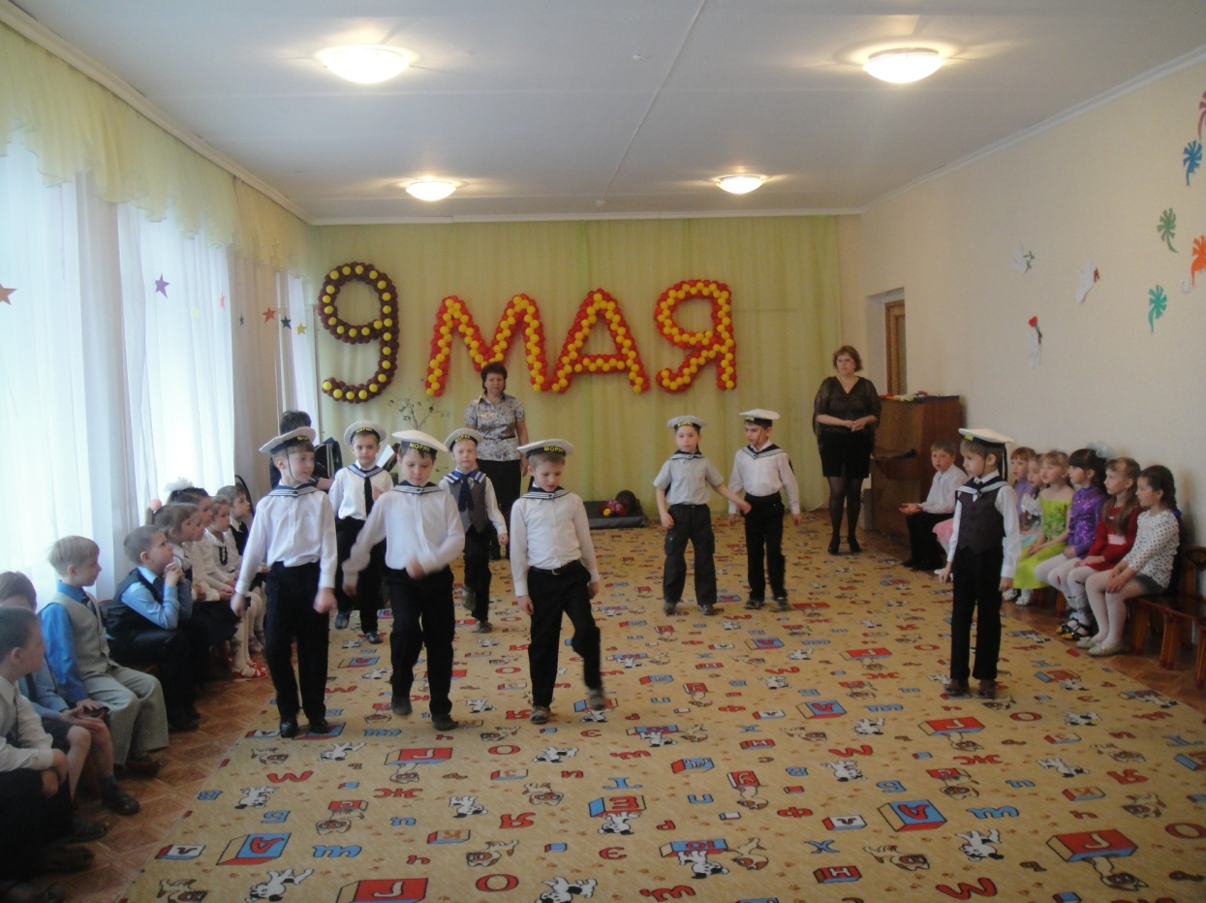

Фото 1.

Конкурс чтецов.

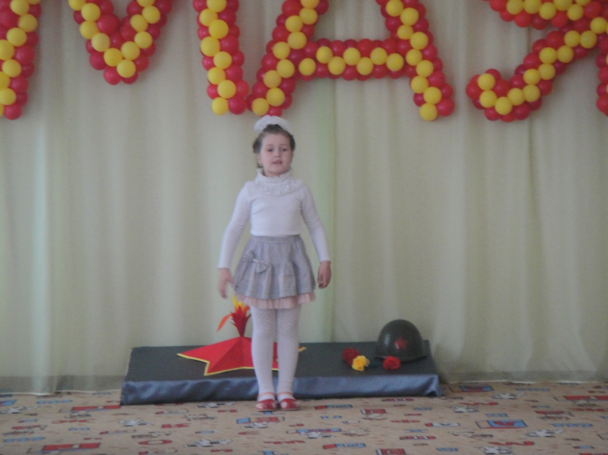

Фото 11

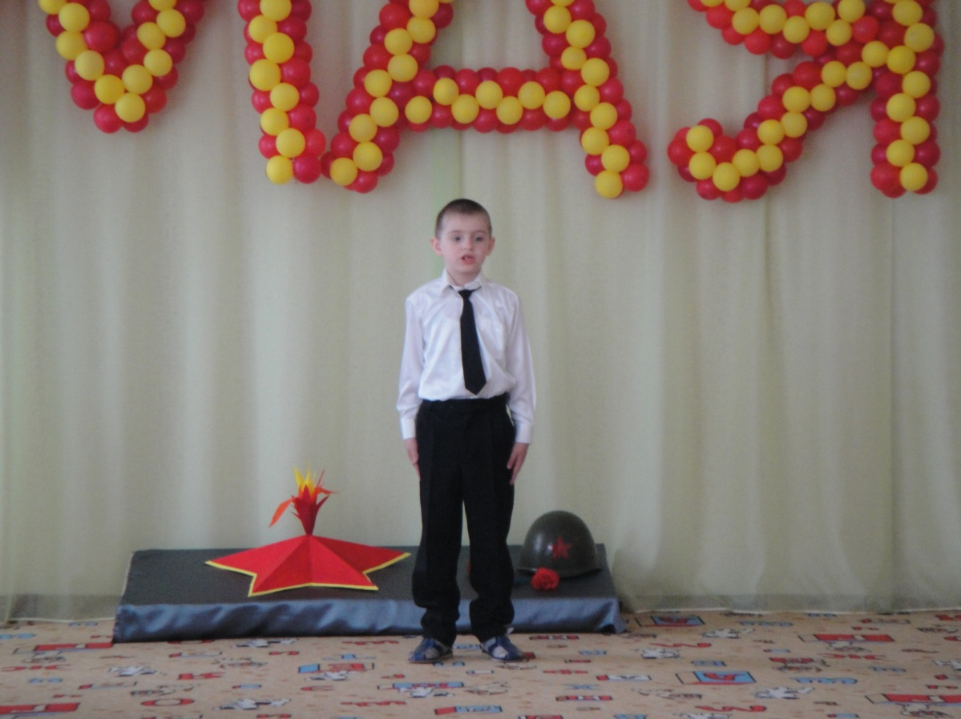

Фото 12

Игровая деятельность.
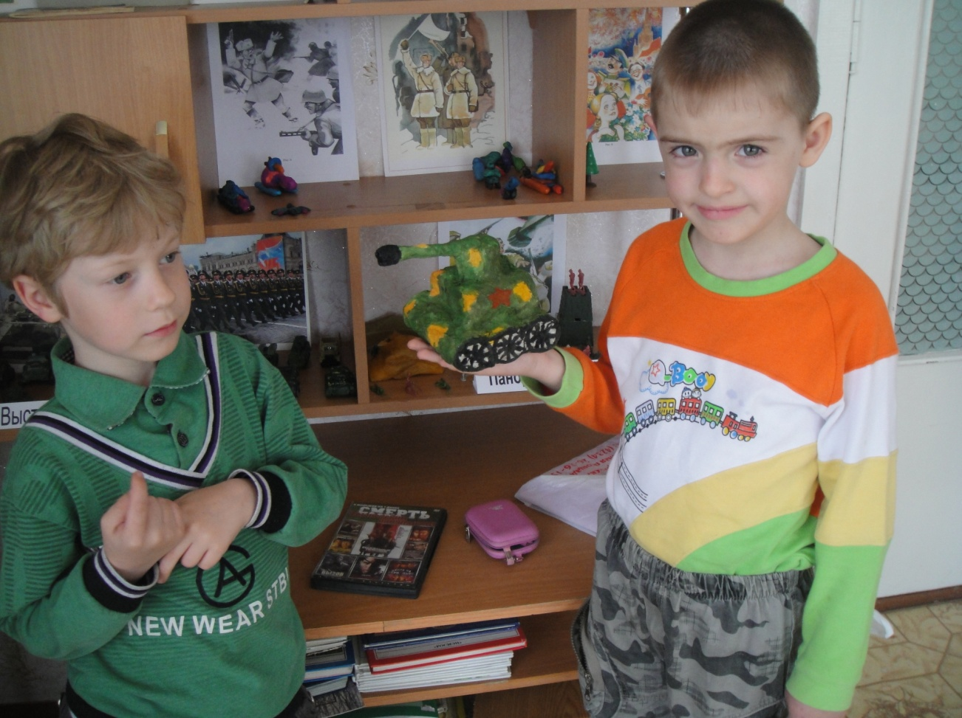
Фото 13

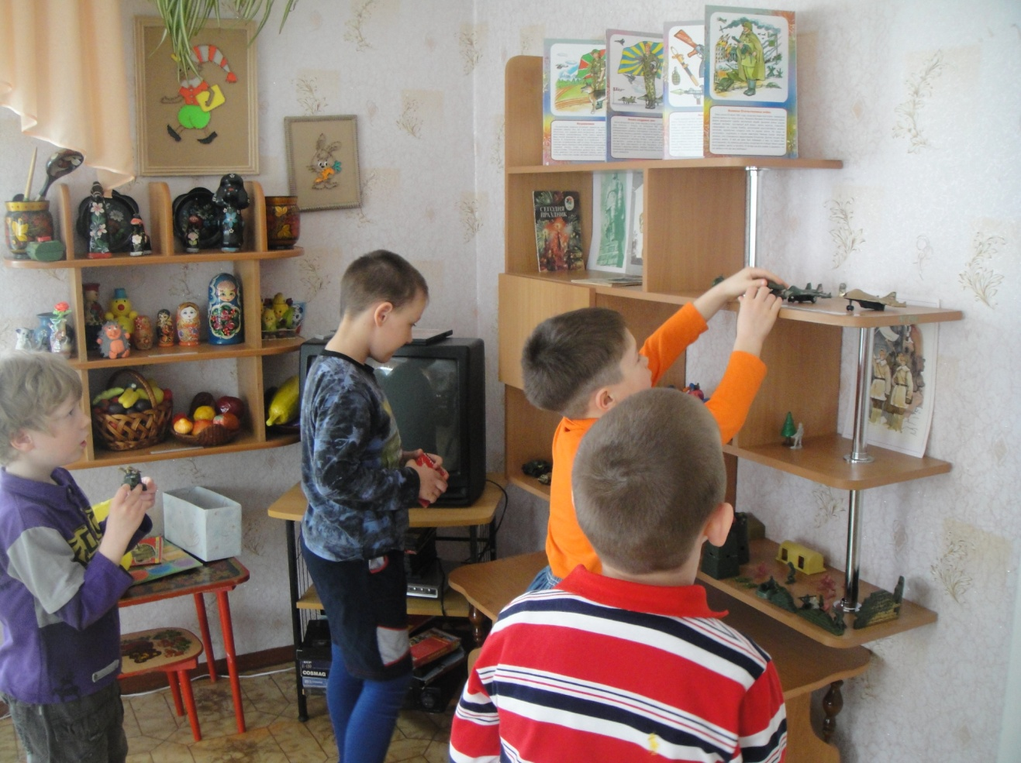

Фото 14

Физическая культура:
спортивное развлечение.
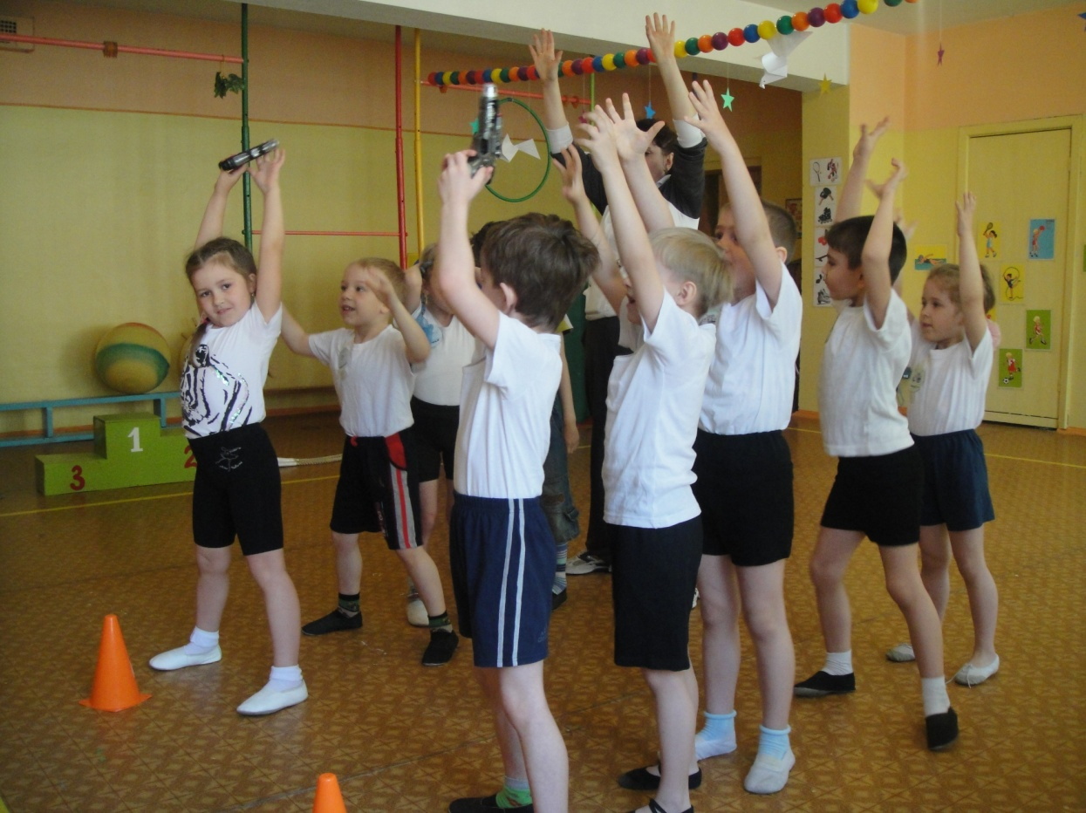

Фото 15
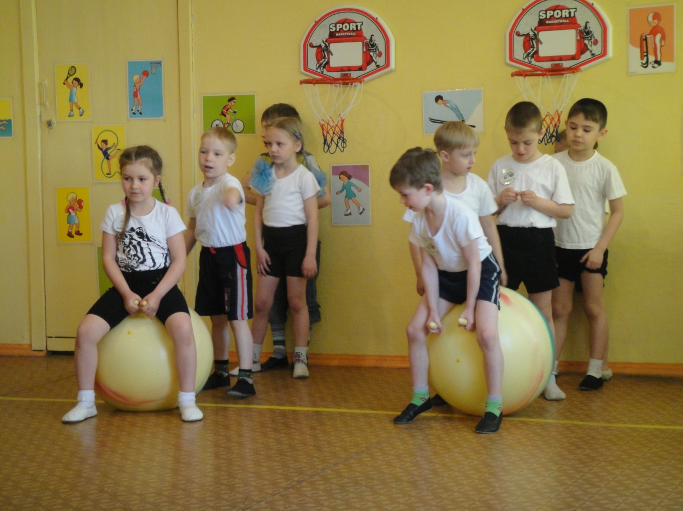

Фото 16

Итог.

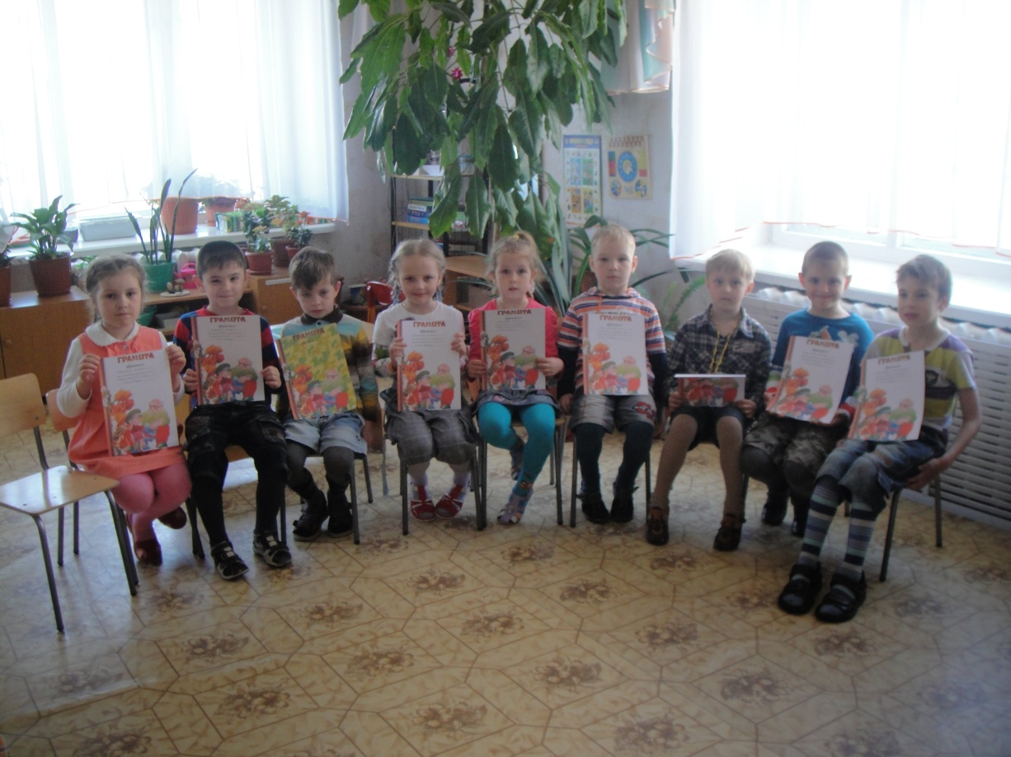

Фото 17

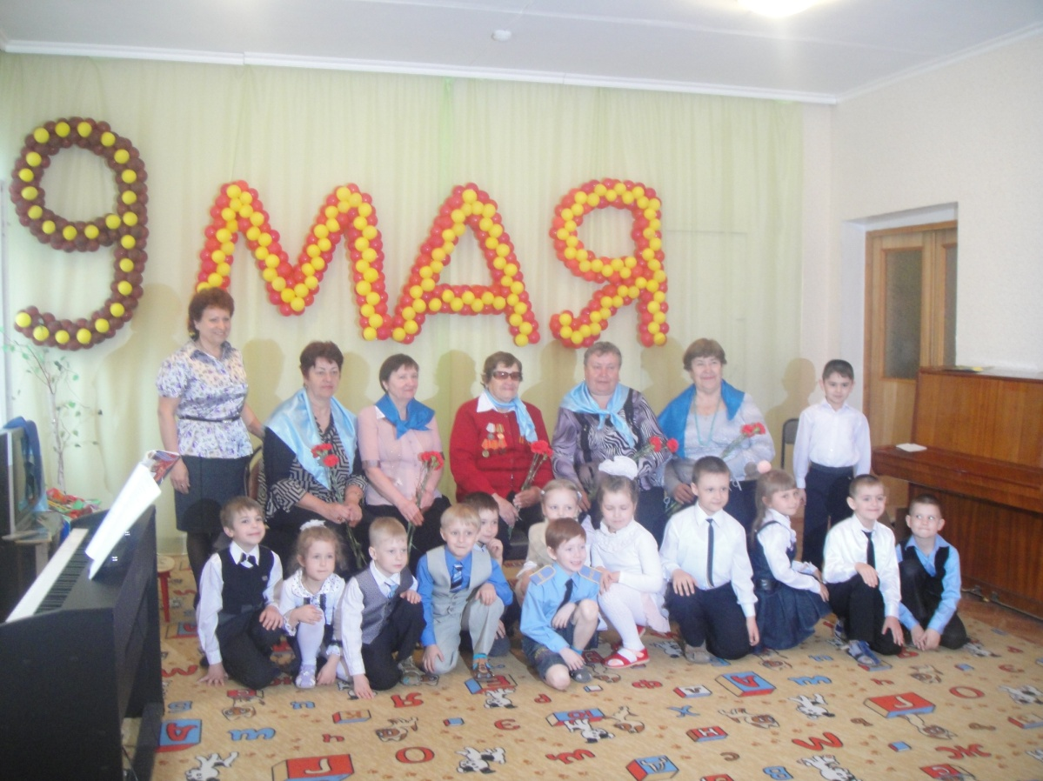

Фото 18

